2021年6月26日
第49期白梅隊プログラム
【名 称】 第49期白梅隊
【期 間】 2021年8月1日（日）～9月20日（月・祝）
【目的】 ●各団では実施困難なプログラム（大型の工作物、移動野営）の実施
●技術を習得し、今後のスカウティングの楽しみ方の幅を広げる
●団をこえたスカウト同士の交流
●達成感を仲間と共有
【参加資格】 川崎地区登録のボーイスカウト隊スカウト 中学2～3年生
（年齢制限のねらい：体力差をなくす。同期の絆を作る）
【想定人数】 15～20名（最低実施人数：10名）
【プログラム】
●第1回隊集会（1日）
【期日】 8月1日（日） 14：00～19：30
【場所】 高津市民館 第4会議室
【内容】 結隊式および全体のプログラムの説明
移動野営について…地図、コンパス、もちもの、食料、計画書、報告書についての説明
計画書作り
●第2回隊集会（1日）
【期日】 9月5日（日） 9：00～15：00
【場所】 宇奈根キャンプ場（集合：溝の口、登戸）
【内容】 縛材工作…大型工作物を作成
移動野営について（確認）…装備・計画書の確認、集合時、実際歩いてみる
●第3回隊集会（1泊2日）
【期日】 9月19日（日） 9：30～20日（月･祝） 17：00
【場所】 芦ノ湖周辺（集合：元箱根、解散：JR御殿場駅、宿泊：芦ノ湖キャンプ村）
【内容】 移動野営…芦ノ湖を中心に総距離：33km程度。
19日 9：00 元箱根→箱根峠→三国山→16：00 芦ノ湖キャンプ村
20日 6：00 芦ノ湖キャンプ村→長尾峠→金時山→乙女峠→16：00 東山青少年広場
プログラム終了後解隊式（東山青少年広場で解散後、徒歩で御殿場駅に移動）

【運営方法】
●班にいついてはプログラムごとに編成（混成班）。
●計画書、報告書、読図、備品などは、第1回の集会で導入。その後は各団にて指導。なお、計画書および報告書の提出先は各団指導者とする。
●計画については、班ごとではなく、各自が行う。
●移動野営備品の調整は班単位で実施。基本的には個人。
●白梅隊指導者会議を実施。各団とも指導内容の統一化を図る。
【指導者の体制】
●隊長：宮本 琢也（川崎49団）
●副長：黒田 信（川崎54団）、仲尾次 隆史（川崎56団）
●副長補：佐藤 留海（川崎49団）、野田 将太朗（川崎49団）
●委員会担当：井上 景（川崎39団）
【予 算】
●収入（190,000円） ●支出（190,000円）
参加費（6,000円×15名） 90,000円 隊運営費（参加章含む） 90,000円
地区補助 90,000円 第1・2回隊集会 15,000円
第3回隊集会 85,000円
【使用施設】
●芦ノ湖キャンプ村
神奈川県足柄下郡箱根町元箱根164（TEL. 0460-84-8279）
http://campmura.com
【下見結果】
1日目の行程は、芦ノ湖西側の外輪山を縦走。アップダウンあり。
2日目の行程は、長尾峠を経由し外輪山を進む。乙女峠－金時山間は往復。乙女峠からは下り。後半は一般道。時間によっては乙女峠－金時山間の往復の行程をカットし、乙女峠から御殿場に向かう。
詳細については、下記URLを参照ください。下見の情報が閲覧できます。複数の下見の情報から今回のルートの部分をご覧ください。一部コースが下見と本番で逆になっています。
●1日目（元箱根－湖尻）
https://00m.in/kNzLr
●2日目（金時山－御殿場）https://00m.in/jHaLy

●2日目（湖尻－乙女峠）
https://00m.in/cWfxw

【コース図】
― 1日目、― 2日目
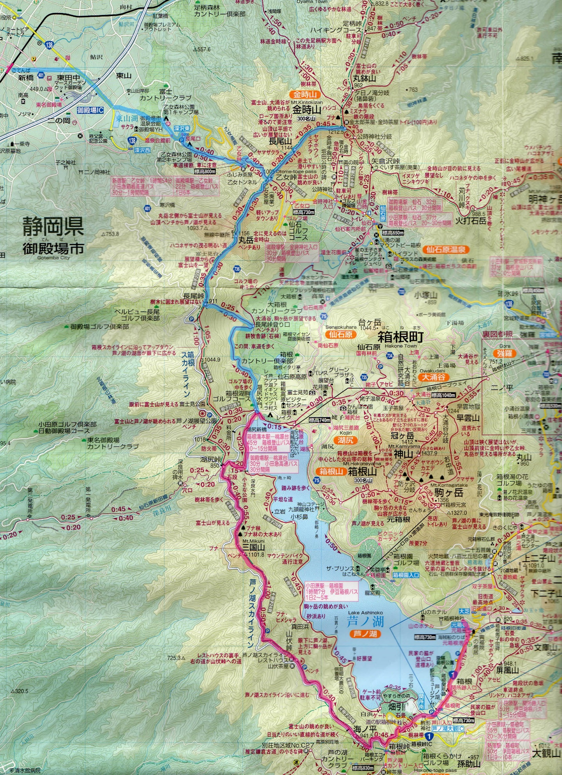
計画ルート
https://00m.in/6JEqn

【新型コロナウイルス感染症に対する対策】
●学校などの対応に準ずる対策を行う（集会前からの検温と体調管理および消毒・アスク）。
●集会中は換気に気をつけ、互いに距離を取るよう注意する。
●移動野営以外は日帰りプログラムとする。
●移動野営時の宿泊用テントは1人1張を基本とし、複数で使用の場合は定員の半分までで使用する。
●食事は弁当もしくは個人炊事とし、食事の際は対面しないよう注意する。
●ハイキング中マスクを外す場合は、会話やすれ違い際に口元をタオルなどで覆う。
●ハイキング中、人の往来のある場所ではマスクを着用。
●個人装備として消毒液、マスク（予備を含む）の携行を徹底する。
●隊として消毒液、マスク（予備を含む）を準備する。
●サポート車両などは常に窓を開け、換気の徹底をはかる。
【資料作成】
ボーイスカウト川崎地区スカウト支援委員会スカウト担当長／井上 景
e-mail：kei_inoue@cam.hi-ho.ne.jp TEL. 090-1501-9637 FAX. 044-888-2205

